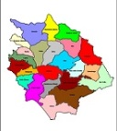

Associazionedei Comuni del Cilento Centrale

The Route of Focesi

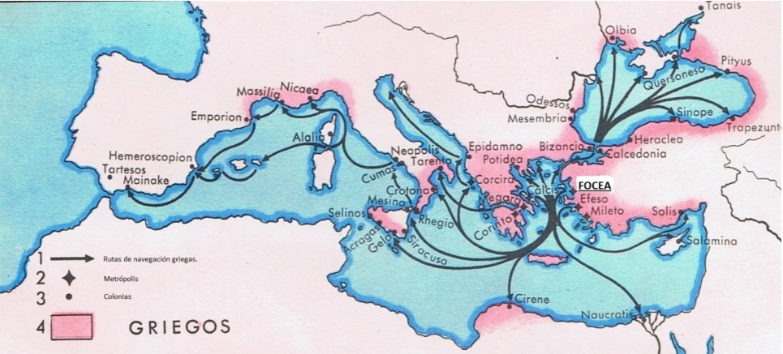

Il tema che caratterizza l’itinerario dei Focesi

L'itinerario che unisce le città fondate dai Focesi consente di affrontare il tema della migrazione di tutti quei popoli che sono costretti a lasciare il luogo nativo per via delle guerre mosse da conflitti interni o da attacchi da parte di popoli avversi.
La peculiarità del tema e l'insegnamento per i giovani europei che vorranno seguire l'itinerario è che il popolo che viene da fuori è sempre portatore di una cultura che si aggiunge a quella preesistente e l'integrazione culturale accresce il patrimonio culturale che si ottiene dal confronto.
Il popolo che accoglie deve voler raccogliere il contributo del diverso che viene da fuori.
Il popolo che arriva da fuori deve però essere fiero della propria cultura e capace di esportarla e farla accettare dai luoghi di arrivo.
I Focesi sono fuggiti dalla loro terra per via della guerra che gli hanno mosso i Persiani. Hanno cercato sulle sponde del Mediterraneo e del Mar Nero luoghi dove trasferirsi portando con sé le proprie competenze e la propria cultura filosofica. A volte sono stati scacciati (vedi la battaglia di Aleria con gli Etruschi). Altre volte si sono accordati e integrati con i popoli esistenti (vedi Elea). Altre volte ancora sono stati chiamati a erigere città o sistemi difensivi altrui grazie alla fama che si erano conquistati.
Un altro insegnamento per i giovani europei si trae pure da questi aspetti. Non bisogna soffocare la cultura del popolo che si accoglie e, viceversa, il popolo che emigra deve essere consapevole del patrimonio di competenze e di cultura di cui è portatore. La scoperta del diverso deve essere un valore. L'integrazione rispettosa deve essere un dovere.

Le città Focesi, gli aspetti peculiari da cogliere

Sono simili per alcuni aspetti: la collocazione sul mare, il tipo di insenature prescelte, alcune determinanti costruttive, alcuni accorgimenti difensivi. Per altri aspetti sono diversi: il motivo della scelta del luogo, la committenza che li ha coinvolti, la composizione del gruppo che si è insediato, il processo di integrazione che si è attivato, il modo con cui hanno usato le risorse del luogo per vivere, la filosofia che hanno elaborato, ecc.
Le città associate metteranno in mostra proprio le omogeneità e le differenze. Ciò servirà a rendere più attrattivo il viaggio tra i luoghi e a ricostruire la storia di questo popolo di migranti, ma anche a far riflettere i giovani europei quanti sono i modi con cui i migranti, in generale, assumono varianti a seconda del contesto con cui si fondano.

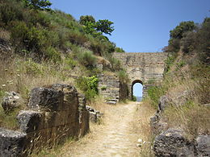
Una costruzione come la cosiddetta Porta Rosa di Ascea consente di comprendere come le tecniche proprie di culture diverse si integrano favorevolmente. Basti pensare che l'arco è composto da undici conci di pietra arenaria. Le misure con cui fu realizzato sono quelle osco-italiche, in uso in tutto il territorio italico, dall'Etruria fino alla Lucania: le misure italiche furono usate dall'antichità fino al IV sec. a.C., poi dal IV fino al II a.C. furono adottate le misure della Grecia classica, e dal II a.C. infine fu usata la nuova misura romana, non inventata ex novo (perché gli italici degli Appennini seguitarono a usare sempre la loro misura anche tra i IV e il II sec. a.C.), ma risultato di tre medie matematiche: 1) tra la misura italica e quella greca antica; 2) tra la misura italica e quella greca classica; 3) infine calcolando la media tra (1) e (2). L'approssimazione è di 0,0014 sicilicus, quindi quasi zero.

Altro aspetto interessante da cogliere è come gli stessi luoghi fecondati dai Focesi sono stati prescelti dai popoli che li hanno seguiti, i Romani per prima e tutti quelli sopraggiunti poi.
Cosa vi hanno trovato di interessante e utile i popoli subentranti dalle infrastrutture che i Focesi avevano creato? È una domanda che sollecita ulteriormente l'interesse a visitare l'insieme dei luoghi e trovare il filo rosso che li unisce. La stessa Foca, che costituisce il punto di partenza, presenta segni interessanti di sviluppo della storia. Pensiamo, ad esempio, alle fortificazioni dei genovesi della Repubblica Marinara che proprio a Foca si trovano, quasi che fosse la restituzione del favore costruttivo che i Focesi avevano fatto secoli addietro ai popoli italici.

La cultura Eleatica

(Tratto da : https://it.wikipedia.org/wiki/Scuola_eleatica)

La scuola eleatica è un'antica scuola presocratica di filosofia il cui esponente principale fu Parmenide
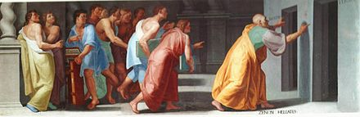
Zenone mostra le porte della verità e della falsità (Veritas et Falsitas, affresco nella Real Biblioteca del Monastero dell'Escorial, Madrid).
Altri membri della scuola erano Zenone di Elea, Melisso di Samo, e Senofane di Colofone, che viene da alcuni storici considerato come suo fondatore, ma questa posizione, probabilmente basata sull'apparente contiguità fra la polemica contro la molteplicità degli dei antropomorfi, propria di Senofane e il concetto dell'unità propria dell'essere, elaborato da Parmenide, è discussa. Le conoscenze su questa antica scuola, come per tutte le altre scuole presocratiche, sono indirette e si basano su testimonianze certe e testi di autori dell'epoca parmenidea.
Gli Eleati rifiutano la validità epistemologica dell'esperienza dei sensi ed assumono invece parametri razionali di chiarezza e necessità come criteri della verità. Dei diversi esponenti, Parmenide e Melisso partono da premesse tautologiche ed evidenti da cui sviluppano argomentazioni dedotte in maniera perfettamente logica e coerente, mentre Zenone adopera principalmente il metodo dialettico della reductio ad absurdum, cercando cioè di distruggere gli argomenti degli avversari mostrando che le loro premesse li portano a contraddirsi.
Le principali dottrine degli Eleati furono sviluppate in opposizione con i primi filosofi naturalisti della scuola di Mileto, che spiegavano ogni forma di esistenza riconducendola agli elementi primari del cosmo, e con la teoria di Eraclito, che vedeva in tutte le realtà un perpetuo cambiamento. Gli Eleati asserivano che la vera spiegazione delle cose si trova nella concezione dell'universale unità dell'essere. Conformemente a questa dottrina, i sensi non possono aver cognizione di questa unità, perché le loro impressioni sono inconsistenti: è solo tramite il pensiero che è possibile superare le false apparenze dei sensi (la doxa) e giungere alla conoscenza dell'essere e alla fondamentale verità che Tutto è Uno.
L'Essere inoltre è immobile, increato ed eterno, perché non può scaturire dal non-essere, né potrà mai terminare in esso, altrimenti ad un certo momento non sarebbe. Essi argomentano che gli errori su questo punto derivano comunemente dall'uso ambiguo del verbo essere, che può significare «esistere», oppure essere mera copula che connette soggetto e predicato.
Sebbene le conclusioni degli Eleati fossero rifiutate dai più tardi presocratici e da Aristotele i loro argomenti vennero presi sul serio, e viene loro generalmente riconosciuto di aver notevolmente migliorato i parametri dell'argomentazione filosofica nella loro epoca, iniziando a formalizzare i concetti base della logica occidentale. La loro influenza fu similmente durevole, Gorgia, un sofista, argomenta secondo lo stile degli Eleati nella sua opera
Sulla natura o ciò che non è, mentre Platone ne riconobbe l'importanza nei dialoghi del Parmenide, del Sofista e del Politico. Inoltre, molti dei metodi e dei principi stabiliti per primi dagli Eleati furono presi a prestito dalle filosofie più tarde.
Einstein trasse ispirazione per la sua teoria della relatività dal paradosso di Achille e la tartaruga del filosofo Zenone,
lo stesso Adriano Olivetti ha voluto denominare Elea la generazione di supercomputer sviluppati negli anni 50 del Novecento, la famosa Elea 9003 (Macchina 1T) che è uno dei modelli di calcolatori mainframe ad altissime prestazioni sviluppati dall'Olivetti facenti parte della famiglia Olivetti Elea.
Si tratta del primo computer a transistor commerciale prodotto in Italia e uno dei primi completamente transistorizzati del mondo[1]. Fu concepito, progettato e sviluppato tra il 1957 e il 1959 da un piccolo gruppo di giovani ricercatori guidati da Mario Tchou.
L'acronimo ELEA sta per ELaboratore Elettronico Aritmetico (successivamente modificato in Automatico per ragioni di mercato) e fu scelto come omaggio alla polis di Elea

Le città attualmente aderenti

Le città che hanno mostrato interesse a partecipare al progetto sono indicate in tabella.

Turchia | Italia | Francia | Spagna | 4 Paesi
Foca | Ascea | Aleria | L’Escala
 | Pizzo | Marsiglia
 | Olbia | Nizza
1 | 3 | 3 | 1
8

Gli Enti promotori

Ascea, in Italia, e Foca, in Turchia costituiscono gli Enti promotori del progetto. Essi hanno sottoscritto un Gemellaggio il 22 di marzo del 2023 nel quale è indicato questo obiettivo comune.
Ascea rappresenta il Comune italiano che esprime la presidenza dell’Associazione dei Comuni del Cilento Centrale, in provincia di Salerno, che comprende 21 Comuni. Essa è stata fondata dai Focesi nel 540 a.C.
L’Associazione (AS.CO.CI.) possiede una Segreteria tecnica che segue professionalmente lo sviluppo del progetto.
L’Associazione sposa il modello dell’Organizzazione Territoriale per cui ha già un network di relazioni formalizzato con:

- La Rete delle Scuole del territorio circoscritto dalla somma dei Comuni associati,
- La Rete delle ProLoco del medesimo territorio,
- Le Università di Napoli (Federico II), Roma (La Sapienza) e di Cassino e del Lazio Meridionale
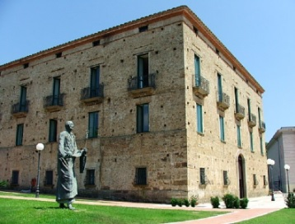
- La Rete dei Comuni che hanno delle aree archeologiche significative
- La struttura congressuale della Borsa Mediterranea del Turismo archeologico (MBTA)
- La Fondazione Alario che è una struttura per la formazione e la congressistica e che ospita anche il Congresso internazionale della filosofia Eleatica ogni due anni

Il processo finora attivato

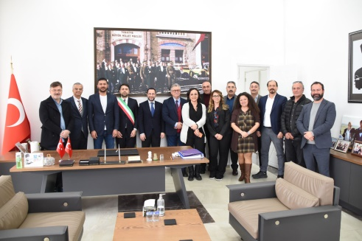
Il processo è partito nel 2022. Si è raccolta prima la disponibilità dell’Amministrazione del Comune di Foca e poi quella delle altre città fondate dai Focesi in Italia, in Francia e in Spagna.
Poi, a Marzo 2022 si è sottoscritto il Gemellaggio tra Ascea e Foca nel quale si è confermato la reciproca volontà di portare avanti il progetto.
Hanno seguito l’operazione di Gemellaggio le diverse istituzioni regionali e governative Italiane e le istituzioni nazionali Turche.

Parallelamente si è interloquito con le città per avviare una prima azione di ricerca storica sulla presenza dei Focesi nelle rispettive aree e per stabilire una rete di collaborazioni all’interno dei singoli territori.
Tra il 26 e il 28 di Giugno 2023, una rappresentanza del Comune di Focea sarà ad Ascea per avviare i lavori per la predisposizione del Dossier assieme ai referenti delle altre città che aderiscono al progetto riuniti in call.
Alle 17 del 26 presso la Fondazione Alario ci sarà infatti una riunione di due ore durante le quali le città di origine Focese si confronteranno, via call sulle cose da fare, tenendo come riferimento i materiali forniti dalla dott.ssa Clark dell’Istituto di formazione degli itinerari culturali europei.

Riferimenti web

https://www.associazionedeicomunidelcilentocentrale.it/la-rotta-dei-focesi.htm

